[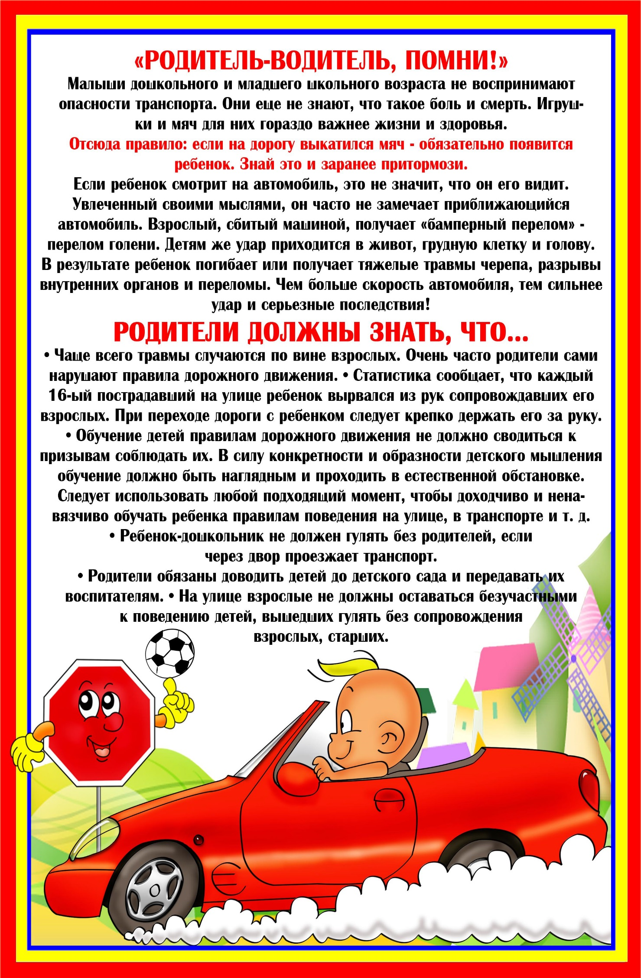](https://www.google.ru/url?sa=i&rct=j&q=&esrc=s&source=images&cd=&cad=rja&uact=8&ved=0ahUKEwjWt6ycvsTVAhUEYlAKHXDPCLgQjRwIBw&url=https://oshkole.ru/orgs/446/pages/6201.html&psig=AFQjCNFL0e0uQ8tuixCDhHUHSk77VoQMDw&ust=1502173358279235)

[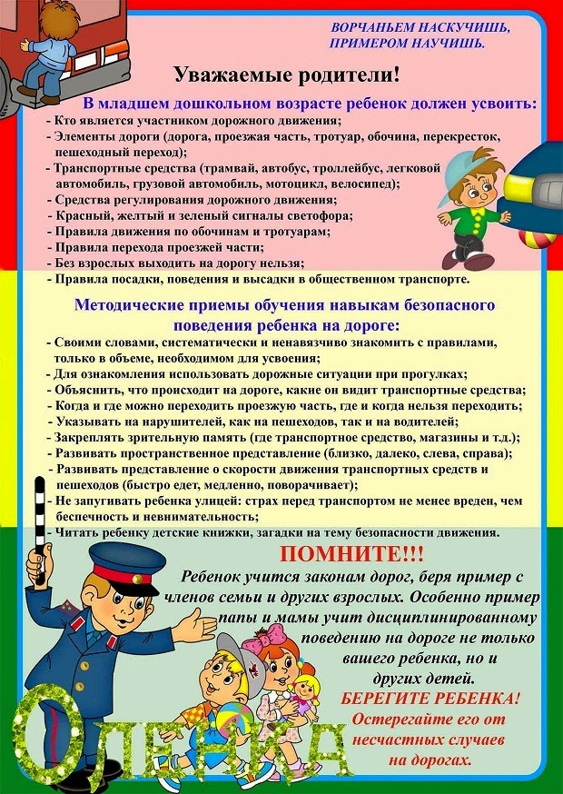](http://www.google.ru/url?sa=i&rct=j&q=&esrc=s&source=images&cd=&cad=rja&uact=8&ved=0ahUKEwjM_Lawv8TVAhWCmLQKHdHpCoAQjRwIBw&url=http://skslava.ru/antikvarnaya-mebel/papki-peredvijki-dlya-roditeley-v-detskom-sadu-po-pdd-i-obj&psig=AFQjCNESSKM3gdPeOT_kHISpOl_IAYfKwg&ust=1502173711349609)